 CEBA Nº 2089 “MICAELA BASTIDAS”

**CICLO: INICIAL INTERMEDIO Y AVANZADO**

**UGEL Nº 02 – RIMAC- INDEPENDENCIA- SMP- L. O**

**ACTIVIDAD DE APRENDIZAJE 04**

**“Establecemos relaciones entre cantidades”**

|  |  |  |  |
| --- | --- | --- | --- |
| **ÁREA CURRICULAR: MATEMATICA** | | **DURACIÓN: 1 semana (11 al 15 Mayo)** | |
| **CICLO: avanzado** | **GRADO: 1°** | | **UNIDAD: I** |

|  |
| --- |
| **ESTUDIANTE:** |

|  |  |  |
| --- | --- | --- |
| **Competencia** | **Capacidad** | **Desempeño** |
| Resuelve problemas de gestión de datos e incertidumbre. | Representa datos con gráficos y medidas estadísticas o probabilísticas. | Representa las características de una población en estudio mediante variables cuantitativas continuas, cualitativas nominales y ordinales. Expresa el comportamiento de datos de la población mediante histogramas, polígonos de frecuencia, gráficos circulares, tablas de frecuencia y medidas de tendencia central. |

1. **Diagrama de barras**

El diagrama de barras (o gráfico de barras) es un gráfico que se utiliza para representar datos de variables cualitativas o discretas. Está formado por barras rectangulares cuya altura es proporcional a la frecuencia de cada uno de los valores de la variable.

Las principales características del diagrama de barras son:

1. En el eje de abscisas se colocan las cualidades de la variable, si la variable es cualitativa, o los valores de dicha variable, si es discreta.
2. En el eje de ordenadas se colocan las barras proporcionales a la frecuencia relativa o absoluta del dato.
3. Las barras pueden ser horizontales o verticales, según si los valores de la variable se reflejan en el eje horizontal o vertical.
4. Todas las barras deben tener el mismo ancho y no deben superponerse las unas con las otras.

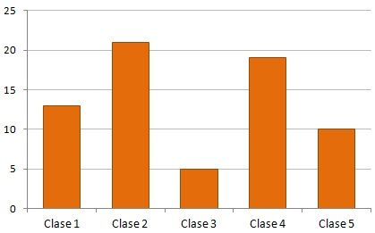

1. **Completa la siguiente tabla y responde**
2. La siguiente tabla muestra las preferencias deportivas de 72 estudiantes del primer grado de una escuela. Siguiendo el ejemplo calcula la frecuencia relativa y la frecuencia relativa porcentual y completa el siguiente cuadro.

|  |  |  |  |
| --- | --- | --- | --- |
| **Deporte Favorito** | | | |
| **Deporte** | **Frecuencia** | **Frecuencia**  **relativa** | **Frecuencia**  **Porcentual** |
| Básquetbol | 15 |  |  |
| Fútbol | 20 |  |  |
| Handbol | 18 |  |  |
| Voleibol | 12 |  |  |
| Tenis | 2 |  |  |
| Ninguno | 5 |  |  |
| **Total** |  | **1,00** | **100%** |

1. El siguiente gráfico muestra el diagrama de barras de la tabla anterior. Escribe sobre cada barra la frecuencia relativa porcentual de cada variable.

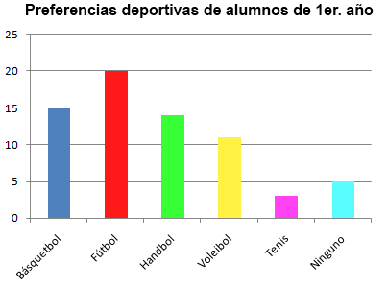

1. ¿Cuál es la variable de estudio? Justifica tu respuesta.

________________________________________________________________________________________________________________________________________________

1. ¿Qué tipo de variable es? Justifica tu respuesta.

________________________________________________________________________________________________________________________________________________

1. ¿Qué porcentaje de estudiantes prefiere el Fútbol?

________________________________________________________________________________________________________________________________________________

1. Durante la ultima semana de la emergencia sanitaria un médico atendió a 20 pacientes el lunes, a 36 el martes, a 30 el miércoles, a 34 el jueves y a 28 el viernes.
2. Completa el siguiente cuadro.

|  |  |  |  |
| --- | --- | --- | --- |
| **Cantidad de atenciones médicas** | | | |
| **Días** | **Número de pacientes** | **Frecuencia**  **relativa** | **Frecuencia relativa porcentual** |
| Lunes |  |  |  |
| Martes |  |  |  |
| Miércoles |  |  |  |
| Jueves |  |  |  |
| Viernes |  |  |  |
| **Total** |  |  |  |

1. Con los datos de la tabla anterior, construye la gráfica de barras y coloca los valores porcentuales sobre cada barra.

|  |  |  |  |  |  |  |  |  |  |  |  |
| --- | --- | --- | --- | --- | --- | --- | --- | --- | --- | --- | --- |
|  |  |  |  |  |  |  |  |  |  |  |  |
|  |  |  |  |  |  |  |  |  |  |  |  |
|  |  |  |  |  |  |  |  |  |  |  |  |
|  |  |  |  |  |  |  |  |  |  |  |  |
|  |  |  |  |  |  |  |  |  |  |  |  |
|  |  |  |  |  |  |  |  |  |  |  |  |
|  |  |  |  |  |  |  |  |  |  |  |  |
|  |  |  |  |  |  |  |  |  |  |  |  |
|  |  |  |  |  |  |  |  |  |  |  |  |
|  |  |  |  |  |  |  |  |  |  |  |  |
|  |  |  |  |  |  |  |  |  |  |  |  |
|  |  |  |  |  |  |  |  |  |  |  |  |
|  |  |  |  |  |  |  |  |  |  |  |  |
|  |  |  |  |  |  |  |  |  |  |  |  |
|  |  |  |  |  |  |  |  |  |  |  |  |
|  |  |  |  |  |  |  |  |  |  |  |  |
|  |  |  |  |  |  |  |  |  |  |  |  |
|  |  |  |  |  |  |  |  |  |  |  |  |
|  |  |  |  |  |  |  |  |  |  |  |  |
|  |  |  |  |  |  |  |  |  |  |  |  |